**附件5：工位物料布局图 (现状)**

**产品甲：**

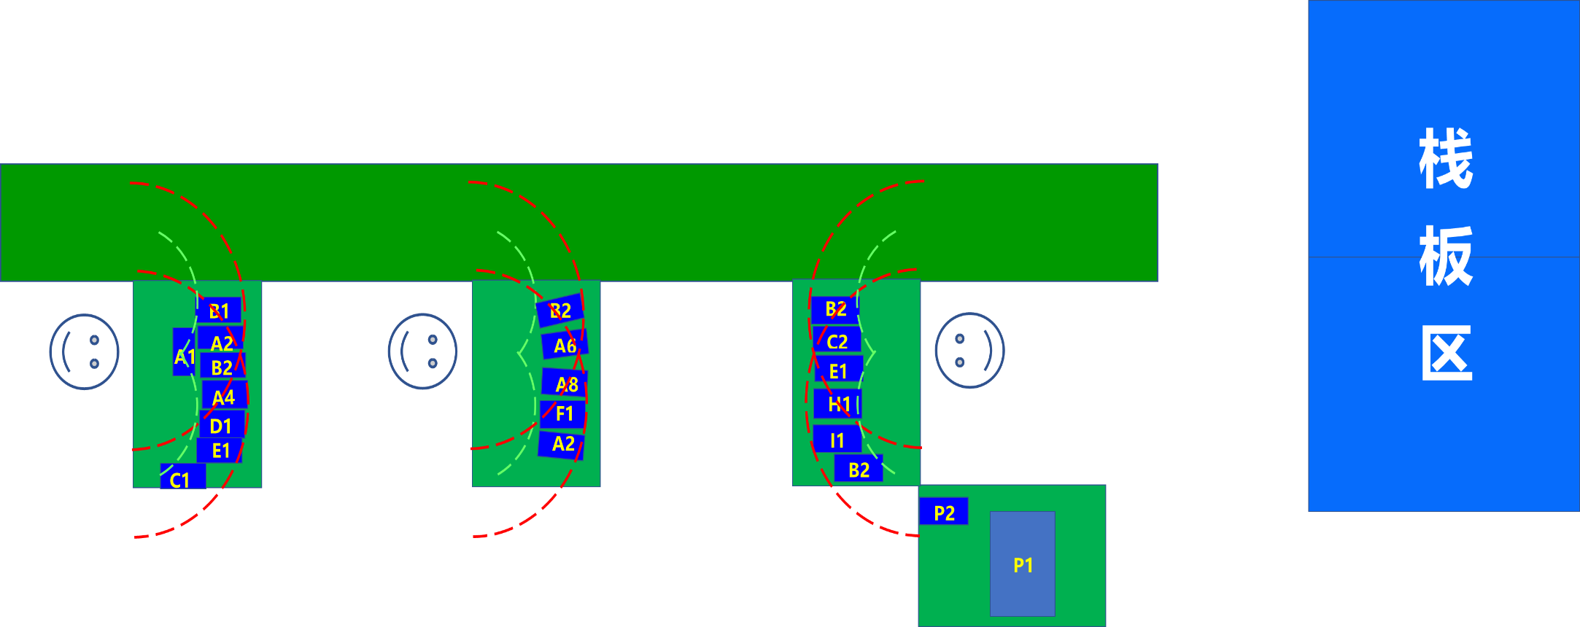

伸直手臂动作的活动范围(M5)

小臂动作活动范围 (M3)

人员坐姿，使用可升降带轮的座椅

**产品乙：**

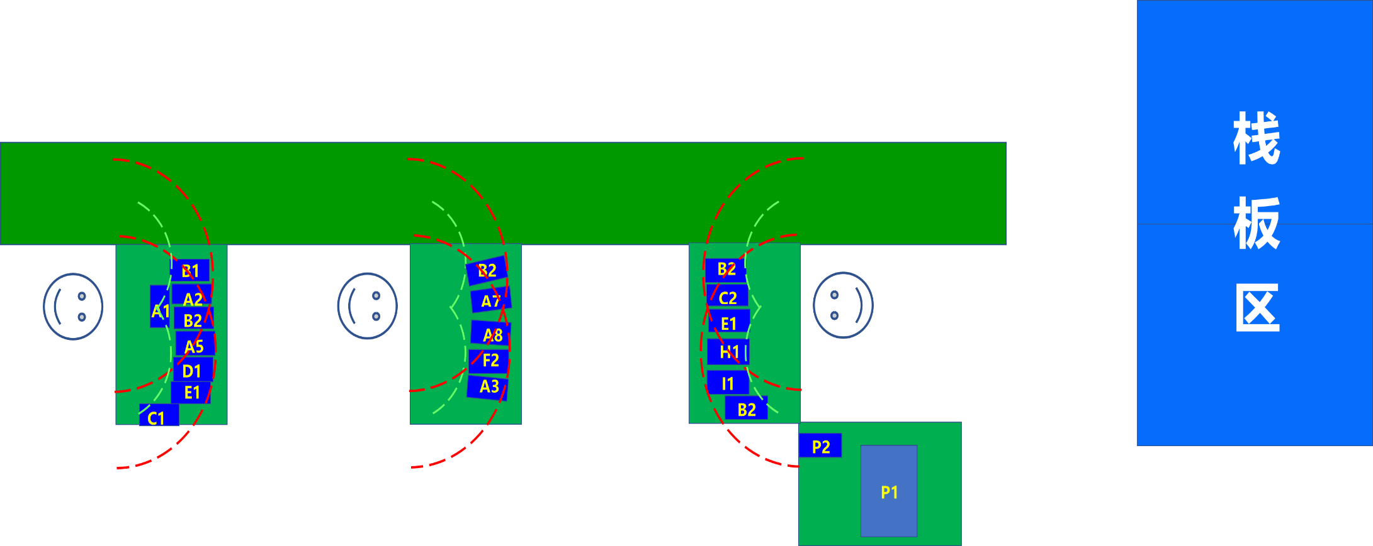

小臂动作活动范围 (M3)

伸直手臂动作的活动范围(M5)

人员坐姿，使用可升降带轮的座椅